9. DER WEG DER BUNDESGESETZGEBUNG

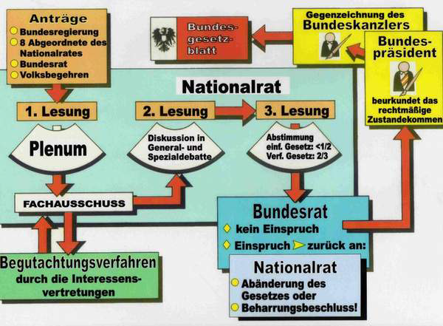

Anmerkungen:

Plenum: = voll; Vollversammlung des Nationalrats
Fachausschuss: verkleinerter Nationalrat, eventuell Experten, Interessenvertretungen (ÖAMTC)

